营运部发〔2015〕 号 签发人：
关于11月收银台陈列品种及陈列标准通知
各门店：
冬季来临，商品科筛选了14个应季品种进行收银台陈列，请门店根据收银台陈列品种和陈列标准进行陈列，并配合收银台一句话服务做好宣传。现对11月份收银台货品陈列提出以下要求：
- 陈列品种
货品ID | 货品名称 | 规格 | 单位 | 产地
1847 | 珍珠明目滴眼液 | 8ml | 支 | 湖北潜江制药
38070 | 美国水晶甘油 | 100g | 盒 | 南阳广寿
47237 | 吲哚美辛凝胶(万特力) | 35g | 瓶 | 日本兴和
47238 | 吲哚美辛搽剂(万特力) | 45g | 瓶 | 日本兴和
88258 | 吲哚美辛贴片 | 7cmx10cmx7片 | 盒 | 日本兴和株式会社
89469 | 热宝贝取暖片(暖贴) | 1贴 | 袋 | 天津普纳科技
136527 | 芦荟甘油 | 110g | 瓶 | 北京华风
137406 | 暖嘟嘟取暖片（一次性非贴型） | 13.2cm¡Á10cm | 片 | 日本日进医疗
137410 | 暖嘟嘟取暖片（一次性贴衣型） | 13.2cm×10cm贴衣型 | 片 | 日本日进医疗
30352 | 云南白药创可贴 | 20片(轻巧护翼型)(1.5x2.3cm) | 盒 | 云南白药集团无锡药业有限公司
95304 | 杰士邦天然胶乳橡胶避孕套 | 10只(爽滑倍润) | 盒 | 泰国(SURETEXLIMTED)
140514 | 杰士邦天然胶乳橡胶避孕套 | 3只(零感极薄) | 盒 | 日本不二乳胶株式会社
59494 | 天然胶乳橡胶避孕套(杰士邦) | 3只（爽滑倍润） | 盒 | 泰国
39778 | 桑椹膏 | 200g | 盒 | 江西杏林白马
2、陈列图
若门店有下列展示图相同的收银台展架，请根据图片的陈列示范进行陈列。若没有相同收银台展架的门店，请根据门店现有展架层数和宽度进行陈列。以上品种门店在有货的情况下，陈列出来。陈列面不小于2个陈列面（吲哚美辛贴片、热宝贝取暖片(暖贴)、暖嘟嘟取暖片（一次性贴衣型\非贴衣型）可陈列1个面）
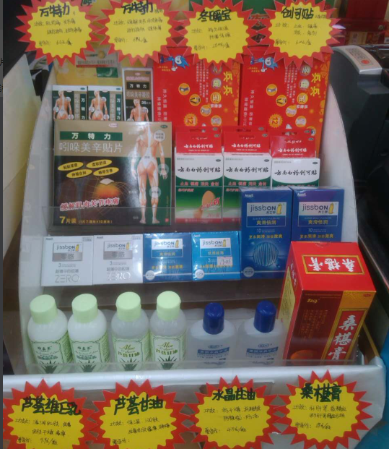
3、陈列要求
（1）收银台货品应放在收银台电脑旁的显眼位置，不得影响收银员操作及顾客交费。
（2）所有货品均需正面朝向顾客，并在陈列架显眼处张贴价签，配合爆炸签
宣传。
（3）收银台陈列架要求货品陈列饱满不得有空位，销售后及时填补空位。如遇库存不够陈列的，则用陈列品种中的其他产品进行补充。
（4）收银台陈列架不能陈列除要求品种以外的品种。
4、爆炸花的使用
因收银台品种暂时未出活动政策，请门店把产品功效以及价格写在爆炸花上。
- 检查
收银台陈列于2015年11月6日完成后发照片到片长邮箱，片在在收集照片过程中发现未按要求执行的，请第一时间通知该门店进行整改，再将该片区整改后的照片打包，与2015年11月8日前发策划科邮箱。未按要求陈列的门店扣片长日常管理分5分，未按时上传照片扣片长日常管理分2分。
请督导按照要求检查，营运部在对门店进行抽查的时候若发现督导已检查过的门店未按照要求陈列，对其督导罚款20元。
四川太极大药房连锁有限公司
二〇一五年十一月五日
主题词： 关于 收银台 陈列 通知
四川太极大药房连锁有限公司 2015年11月5日印发
打印：杨雯雯 核对：谭莉杨 （共印2份）

